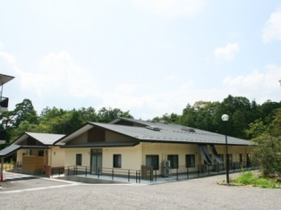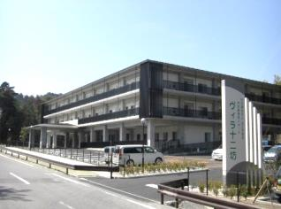

社 会 福 祉 法 人 近 江 和 順 会

**施 設 見 学 ツ ア ー**



**〒520-3231**

**滋賀県湖南市針1325**

**社会福祉法人近江和順会**

**担 当 : 河 岸 寛 之**

**お問合せ**

**☎0748-72-4705**

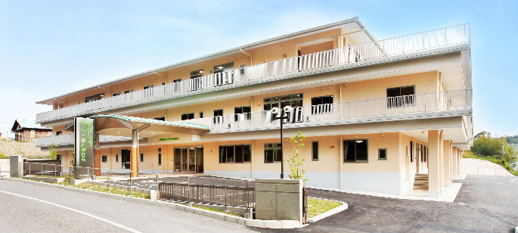

【日程】**平成30年10月30日（火）**

【時間】9：30～14：00頃まで

【集合場所】特別養護老人ホーム美松苑

　　　〒520-3231滋賀県湖南市針1325

【申込期限】平成30年10月26日（金）

**【スケジュール】**

9:30　集合（美松苑）

9:30　美松苑見学（湖南市針）

9:45　針っ子見学（湖南市針）

10:30　ヴィラ十二坊見学（湖南市岩根）

10:45　百伝の杜見学（湖南市岩根）

11:45　レーベンはとがら見学（甲賀市水口）

13:00　懇親会[お食事会]（美松苑にて）

14:00　終了







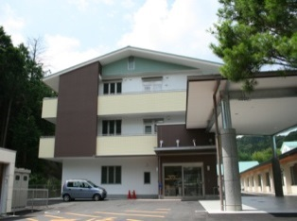



就職を決める前に、職場の見学をしてみませんか？

法人5施設を見学した後、お食事をしながら、質問・疑問にお答えさせていただく懇親会を予定しています。法人で実際に働く職員へ、介護のことや、働き方など、なんでも聞いてみてください。

たくさんの方のご参加をお待ちしています。

社会福祉法人近江和順会の詳しくは、ホームページをご覧ください。

* <http://www.ohmiwajunkai.or.jp/> ※近江和順会で検索

**【申込み方法】**

❖参加申込み用紙をファックス≪0748-72-7680≫

❖下記のお問合せ先へ電話

❖法人ホームページから≪QRコードからログイン≫